Приложение 3.
Основной общеобразовательной программы –образовательной программы основного общего образования МАОУ гимназии №18,
утвержденной приказом МАОУ гимназии № 18
от 11.01.2021. № 17

Рабочая программа воспитания
основного общего образования
МАОУ гимназия №18
города Нижний Тагил
на 2020-2021 учебный год

Оглавление
1. ОСОБЕННОСТИ ОРГАНИЗУЕМОГО В ГИМНАЗИИ ВОСПИТАТЕЛЬНОГО ПРОЦЕССА 3
2. ЦЕЛЬ И ЗАДАЧИ ВОСПИТАНИЯ 6
3. ВИДЫ, ФОРМЫ И СОДЕРЖАНИЕ ДЕЯТЕЛЬНОСТИ 7
3.1. Инвариантные модули 7
3.2. Вариативные модули 8
4. САМОАНАЛИЗ ВОСПИТАТЕЛЬНОЙ РАБОТЫ 8
14

ОСОБЕННОСТИ ОРГАНИЗУЕМОГО В ГИМНАЗИИ ВОСПИТАТЕЛЬНОГО ПРОЦЕССА

Особенности организации воспитания в МАОУ гимназия №18
Исходя из того, что в подростковом возрасте ведущей становится деятельность межличностного общения, приоритетное значение в развитии личности становится развитие позитивного отношения в системах «ученик-ученик», «ученик-учитель», «ученик-родитель» «ученик – социум». В этом смысле на уровне основной школы важно «научить продуктивному сотрудничеству».
В системе воспитания отношения с учениками строятся таким образом, чтобы дать обучающимся новые стимулы, лежащие в самом учении, вовлечь их в совместный труд и творческое взаимодействие учителя и учащихся, направленные на освоение учебных предметов. Учение без принуждения (т.е. исключение из методов воспитания принуждения) — одно из центр положений педагогики сотрудничества.
На уровне основного общего образования начинается осознанная совместная деятельность по развитию и формированию таких качеств, которые входят в модель 4 К:
- Коммуникация;
- Кооперация;
- Креативность;
- Критическое мышление.
В настоящее время на уровне основного общего образования в МАОУ гимназия №18 обучается 23 класса, средняя наполняемость 27 человек.
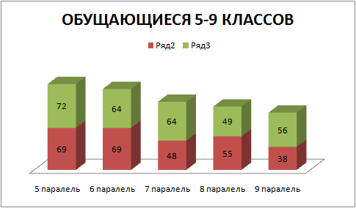

Все классные руководители аттестованы по должности учитель. Для реализации программы воспитания привлекаются учителя предметники, педагоги-психологи, педагог-библиотекарь, педагог-организатор, педагоги дополнительного образования. Гимназия №18 полностью укомплектована кадрами, имеющими высокую квалификацию, способными к инновационной профессиональной деятельности.
Таблица 1
Кадровое обеспечение реализации основной образовательной программы основного общего образования
Должность | Количество работников  в ОУ (требуется / имеется) | Уровень квалификации работников ОУ
 |  | Требования к уровню квалификации | Фактический уровень квалификации
Учитель | 48/48 | Высшее профессиональное образование или среднее профессиональное образование по направлению подготовки «Образование и педагогика» или в области, соответствующей преподаваемому предмету, без предъявления требований к стажу работы либо высшее профессиональное образование или среднее профессиональное образование и дополнительное профессиональное образование по направлению деятельности в образовательном учреждении без предъявления требований к стажу работы. | Соответствует
Педагог-психолог | 4/4 | Высшее профессиональное образование или среднее профессиональное образование по направлению подготовки «Педагогика и психология» без предъявления требований кстажу работы либо высшее профессиональное образование или среднее профессиональное образование и дополнительное профессиональное образование по направлению подготовки «Педагогика и психология» без предъявления требований к стажу работы. | Соответствует
Педагог-библиотекарь | 4/4 | Высшее профессиональное (педагогическое, библиотечное) образование без предъявления требований к стажу работы. | Соответствует
Педагог- организатор | 1/1 | Высшее профессиональное образование или среднее профессиональное образование по направлению подготовки "Образование и педагогика" или в области, соответствующей профилю работы без предъявления требований к стажу работы. | Соответствует
Педагог дополнитель  ного образования | 4/4 | Высшее профессиональное образование или среднее профессиональное образование в области, соответствующей профилю кружка, секции, студии, клубного и иного детского объединения без предъявления требований к стажу работы либо высшее профессиональное образование или среднее профессиональное образование и дополнительное профессиональное образование по направлению "Образование и педагогика" без предъявления требований к стажу работы. | Соответствует

Для обеспечения гармоничного личностного развития обучающихся мы заключили необходимые договоры:
Таблица 2
Социальные партнеры
Дополнительное образование |  | МБУ ДО ГДДЮТ | Договор о сотрудничестве №33 от 10.01.2020. Срок действия договора с до 10.01.2021.
 |  | МАОУ ДО Гор СЮН | Договор о сотрудничестве 01.09.2018
 |  | МБУ ДО ГорСЮТ | Договор о сотрудничестве №12 от 28.08.2019
 |  | Российское движение школьников (РДШ) | Сертификат, подтверждающий статус первичного отделения РДШ
 |  | МБУК «Центральная городская библиотека» | Договор на библиотечное обслуживание 09.01.2020 (по 31.12.2020)
 |  | МАУК «Нижнетагильская филармония» | Договор об оказании услуг по концертному обслуживанию №18/19Л от 01.10. 2019 г.
 |  | МБУК «Нижнетагильский музей изобразительных искусств» | Договор об оказании услуг №19/18 от 15.10.2018
 |  | Нижнетагильский музей-заповедник «Горнозаводской Урал» | Договор о взаимном сотрудничестве №40 от 01.09.2019
 |  | МБУ «Музей памяти воинов» | Договор о сотрудничестве от 01.09.2019
Социальное партнерство с предприятиями и организациями города | АО «Научно-производственная корпорация «Уралвагонзавод» |  | Договор №143 от 21.10. 2014
 | Нижнетагильская епархия Русской православной церкви |  | Договор о сотрудничестве от 01.09.2019 (бессрочно)
 | Филиал Федерального бюджетного учреждения здравоохранения "Центр гигиены и эпидемиологии в Свердловской области в городе Нижний Тагил, Пригородном, Верхнесалдинском районах, городе Нижняя Салда, городе Кировград и Невьянском районе". |  | Соглашение о совместной деятельности от 24.05.2019
 | Автономная не коммерческая организация «Центр развития детей «Друг наук» |  | Договор о сотрудничестве №01 от 18.05.2020
Семьи гимназистов принимают активное участие в воспитательном процессе. Их социально-экономический и образовательный статус накладывает отпечаток на воспитательный процесс.

Диаграммы 1, 2
Портрет семьи обучающегося на уровне основного общего образования

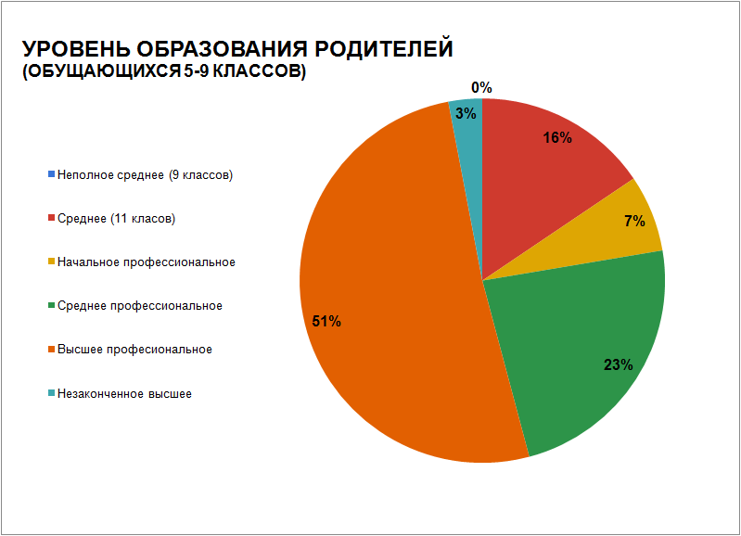
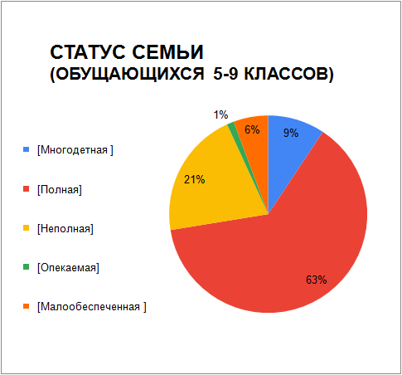

Исходя из специфики семьи как фактора развития и воспитания личности ребенка (его позитивных и негативных сторон), должна быть выстроена система принципов семейного воспитания, которую классный руководитель активно проводит в воспитательной работе с родителями:
дети должны расти и воспитываться в атмосфере доброжелательности, любви и счастья;
родители должны понять и принять своего ребенка таким, каков он есть, и способствовать развитию в нем лучшего;
воспитательные воздействия должны строиться с учетом возрастных, половых и индивидуальных особенностей;
диалектическое единство искреннего, глубокого уважения к личности и высокой требовательности к ней должно быть положено в основу системы семейного воспитания;
личность самих родителей - идеальная модель для подражания детей;
воспитание должно строиться с опорой на положительное в растущем человеке;
Эти принципы могут быть расширены, дополнены, видоизменены...
И пронизаны гуманистической идеей о наивысшей ценности ребенка.
В реализации данной программы нужно предусмотреть участи своих воспитанников в различных делах гимназии и класса, но в то же время избрать в качестве приоритетного-существенное влияние на развитие личности обучающихся и формирование неповторимой индивидуальности классного коллектива.

Наличие индивидуальной работы с учащимися связано с заботой о детях, с созданием благоприятной сферы для формирования личности и индивидуальности каждого ребенка, с поиском наиболее эффективных приемов и методов воспитательного воздействия на каждого воспитанника, и желаемый результат можно достичь только последовательностью и согласованностью целенаправленных действий.
Важнейшим условием самореализации личности выступает самоопределение на основе самопознания и ценностно-смысловой ориентации в жизненных целях. Перефразируя известное положение о том, что задача школьного обучения –подготовка молодого человека к жизни, можно сказать, что приоритетной задачей школы является формирование готовности личности к самоопределению, но для этого он должен реализовать, воплотить то своеобразное, что в нем заложено, персонифицироваться.
Ключевой задачей самоопределения является формирование гражданской идентичности, представляющей осознание личностью своей принадлежностью к сообществу граждан определенного государства на общекультурной основе, имеющая определенный личностный смысл (А.Г.Асмолов, 2007).
Структура гражданской идентичности включает следующие компоненты:
-когнитивный (знание о принадлежности к данной социальной общности),
-ценностно-смысловой (позитивное, негативное или амбивалентное отношение к принадлежности)
-эмоциональный (принятие или непринятие своей принадлежности),
-деятельностный–реализация гражданской позиции в общении и деятельности;
гражданская активность, участие в социальной деятельности, имеющей общественную значимость.

Президент РФ В.В. Путин говорит: «Поддержка семьи, её ценностей –это всегда обращение к будущему, к поколениям, которым предстоит жить в эпоху колоссальных технологических и общественных изменений, определять судьбу России в XXI веке. И чтобы уже сейчас они могли участвовать в создании этого будущего и в полной мере раскрыли свой потенциал, мы должны сформировать для них все условия, и прежде всего речь идёт о том, чтобы каждый ребёнок, где бы он ни жил, мог получить хорошее образование». Для реализации программы воспитания в гимназии созданы материально-технические и информционно-методические условия.

Модель формирования гражданской идентичности на уровне классного коллектива

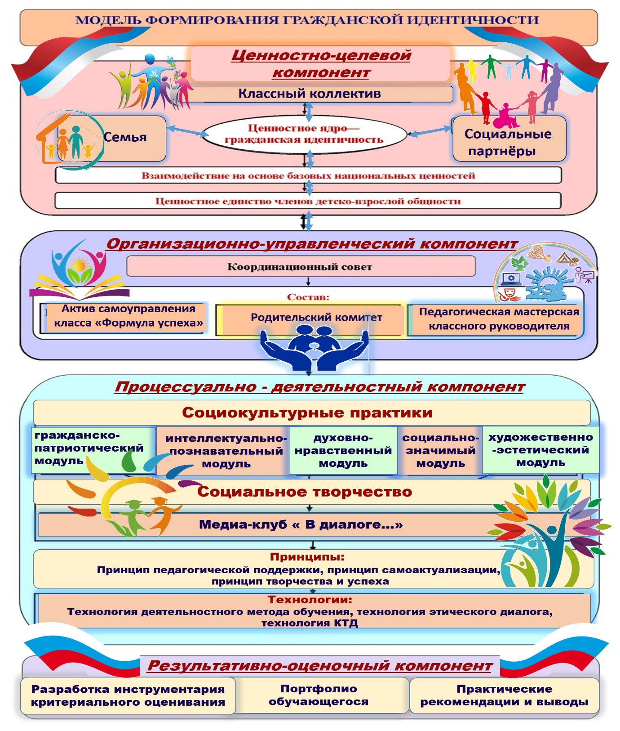

Контингент обучающихся
При организации воспитательной работы необходимо учитывать психолого-педагогические особенности развития детей 11–15 лет, связанных:
- с переходом от учебных действий, характерных для начальной школы и осуществляемых только совместно с классом как учебной общностью и под руководством учителя, от способности только осуществлять принятие заданной педагогом и осмысленной цели к овладению этой учебной деятельностью на уровне основной школы в единстве мотивационно-смыслового и операционно-технического компонентов, становление которой осуществляется в форме учебного исследования, к новой внутренней позиции обучающегося – направленности на самостоятельный познавательный поиск, постановку учебных целей, освоение и самостоятельное осуществление контрольных и оценочных действий, инициативу в организации учебного сотрудничества;
- с осуществлением на каждом возрастном уровне (11–13 и 13–15 лет), благодаря развитию рефлексии общих способов действий и возможностей их переноса в различные учебно-предметные области, качественного преобразования учебных действий: моделирования, контроля, оценки и перехода от самостоятельной постановки обучающимися новых учебных задач к развитию способности проектирования собственной учебной деятельности и построению жизненных планов во временнóй перспективе;
- с формированием у обучающегося научного типа мышления, который ориентирует его на общекультурные образцы, нормы, эталоны и закономерности взаимодействия с окружающим миром;
- с овладением коммуникативными средствами и способами организации кооперации и сотрудничества, развитием учебного сотрудничества, реализуемого в отношениях обучающихся с учителем и сверстниками;
- с изменением формы организации учебной деятельности и учебного сотрудничества от классно-урочной к лабораторно-семинарской и лекционно-лабораторной исследовательской.
Переход обучающегося в основную школу совпадает с первым этапом подросткового развития - переходом к кризису младшего подросткового возраста (11–13 лет, 5–7 классы), характеризующимся началом перехода от детства к взрослости, при котором центральным и специфическим новообразованием в личности подростка является возникновение и развитие самосознания – представления о том, что он уже не ребенок, т. е. чувства взрослости, а также внутренней переориентацией подростка с правил и ограничений, связанных с моралью послушания, на нормы поведения взрослых.
Второй этап подросткового развития (14–15 лет, 8–9 классы), характеризуется:
- бурным, скачкообразным характером развития, т. е. происходящими за сравнительно короткий срок многочисленными качественными изменениями прежних особенностей, интересов и отношений ребенка, появлением у подростка значительных субъективных трудностей и переживаний;
- стремлением подростка к общению и совместной деятельности со сверстниками;
- особой чувствительностью к морально-этическому «кодексу товарищества», в котором заданы важнейшие нормы социального поведения взрослого мира;
- обостренной, в связи с возникновением чувства взрослости, восприимчивостью к усвоению норм, ценностей и способов поведения, которые существуют в мире взрослых и в их отношениях, порождающей интенсивное формирование нравственных понятий и убеждений, выработку принципов, моральное развитие личности; т.е. моральным развитием личности;
- сложными поведенческими проявлениями, вызванными противоречием между потребностью подростков в признании их взрослыми со стороны окружающих и собственной неуверенностью в этом, проявляющимися в разных формах непослушания, сопротивления и протеста;
- изменением социальной ситуации развития: ростом информационных перегрузок, характером социальных взаимодействий, способами получения информации (СМИ, телевидение, Интернет).
Учет особенностей подросткового возраста, успешность и своевременность формирования новообразований познавательной сферы, качеств и свойств личности связывается с активной позицией учителя, а также с адекватностью построения образовательного процесса и выбором условий и методик обучения.
Численность обучающихся основной школы стабильно высокая.

Таблица 3
Численность учащихся по образовательной программе
основного общего образования
2018 | 2019 | 2020
586 учеников | 567 учеников | 588 учеников

Расположение МАОУ гимназии №18, статус
МАОУ гимназия №18 расположена в центральной части города Н.Тагил, по адресу ул. Газетная 27. Имеет высокий образовательный статус
С 2019 года МАОУ гимназия №18 является соисполнителем федерального инновационного проекта «Механизмы сохранения лидирующих позиций РФ в области качества математического образования (Инновационно-методическая сеть «Учусь учиться»)» федеральной инновационной площадки Негосударственного образовательного учреждения дополнительного профессионального образования «Институт системно-деятельностной педагоги» (Научный руководитель Л.Г.Петерсон)
В 2020 году МАОУ гимназия №18 получила статус региональной инновационной площадки по теме: «Развитие созидательного потенциала обучающегося на основе механизма рефлексивной самоорганизации в условиях личностно-развивающей среды гимназии».
МАОУ гимназия №18 сотрудничает с Общероссийской Общественной Организации «Малая Академия Наук «ИНТЕЛЛЕКТ БУДУЩЕГО», которая ежегодно составляет рейтинги ОО.
В общем рейтинге МАОУ гимназия №18 занимает 3 место среди ОО г. Нижний Тагил.
В рейтинге проекта «Интеллект-экспресс», гимназия в Свердловской области удерживает лидирующие позиции - 1 место
В рейтинге проектных и исследовательских работ МАОУ гимназия №18 занимает в
городе -1 место
в области - 2 место

Принципы воспитательной работы
Процесс воспитания в образовательной организации основывается на следующих принципах взаимодействия педагогических работников и обучающихся:
неукоснительное соблюдение законности и прав семьи и обучающегося, соблюдения конфиденциальности информации об обучающемся и семье, приоритета безопасности обучающегося при нахождении в образовательной организации;
ориентир на создание в образовательной организации психологически комфортной среды для каждого обучающегося и взрослого, без которой невозможно конструктивное взаимодействие обучающихся и педагогических работников;
реализация процесса воспитания главным образом через создание в школе детско-взрослых общностей, которые бы объединяли обучающихся и педагогических работников яркими и содержательными событиями, общими позитивными эмоциями и доверительными отношениями друг к другу;
организация основных совместных дел обучающихся и педагогических работников как предмета совместной заботы и взрослых, и обучающихся;
системность, целесообразность и нешаблонность воспитания как условия его эффективности.

Традиции МАОУ гимназия №18
Традиции гимназии оказывают большое положительное влияние на воспитание в гимназистах общечеловеческих норм поведения. Они влияют на формирование таких черт характера обучающихся, как ответственность, обязательность, организованность, честность, а также воспитывает чувства сопереживания, уважения к окружающим людям, они делают жизнь детского коллектива более интересной и разнообразной. Итак, воспитательная работа в нашей гимназии строится на уже сложившихся традициях, большинство традиционных коллективных творческих дел интересны гимназистам.
Схема 1
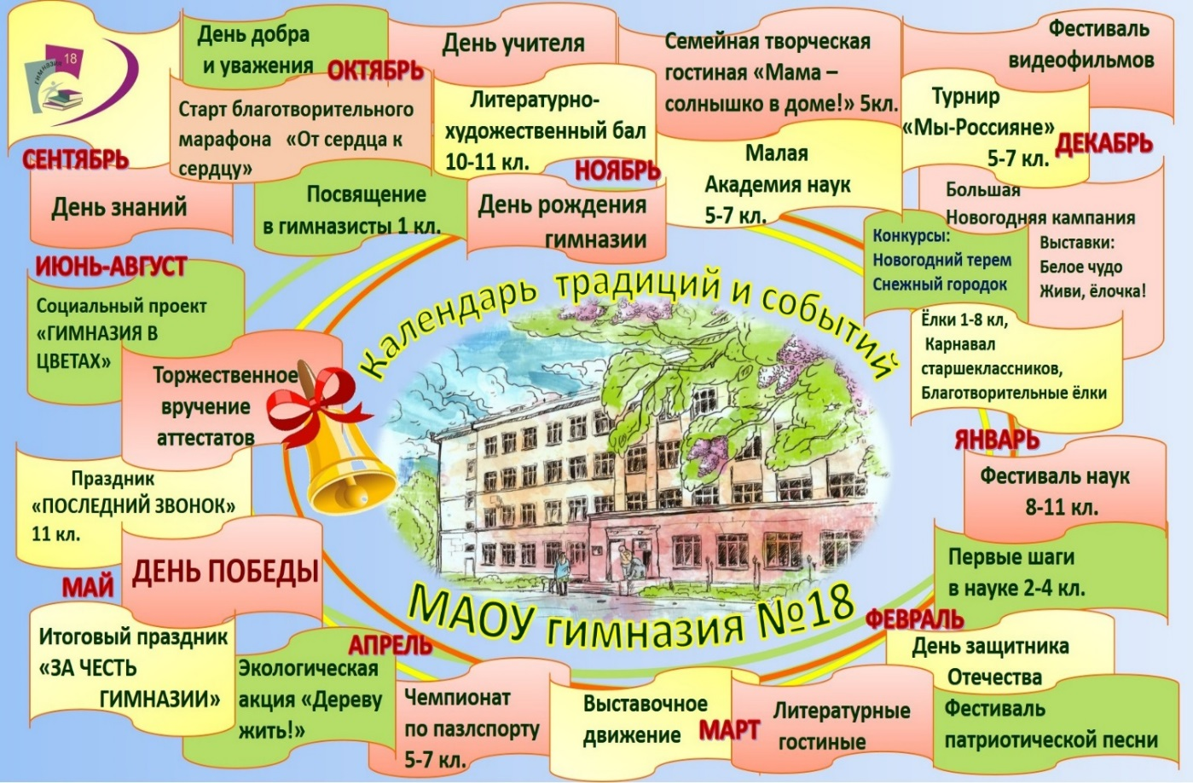
Календарь традиций и событий гимназии

Классные руководители проводят все мероприятия в соответствии с возрастом детей своего класса, относятся к подготовке их ответственно, проявляя творчество и фантазию. Такая работа объединяет детско- взрослый коллектив и помогает решить поставленные классным руководителем и школой воспитательные задачи. Конечно, необходимо учитывать современные изменения в образе жизни, мировоззрении обучающихся и их родителей, поэтому какие-то традиции будут уходить, а новые появляться, но они обязательно должны соответствовать духу гимназии, и помогать в воспитании подрастающих поколений.
- День знаний
- Марафон здоровья
- День добра и уважения
- Посвящение в гимназисты
- «Благотворительный марафон «ОТ СЕРДЦА К СЕРДЦУ!»
- День учителя
- День рождения гимназии
- Семейная творческая гостиная «Мама – солнышко в доме!»
- Малая Академия наук 5-7 кл.
- Фестиваль видеофильмов
- Турнир «Мы-Россияне»
- Большая новогодняя кампания
- Фестиваль наук 8-9 кл.
- День защитника Отечества
- Литературные гостиные
- Выставочное движение
- Чемпионат по пазлспорту
- Экологическая акция «Дереву жить!»
- ДЕНЬ ПОБЕДЫ
- Итоговый праздник «ЗА ЧЕСТЬ ГИМНАЗИИ»
- Торжественная линейка «ПОСЛЕДНИЙ ЗВОНОК» 9 кл.
- Торжественное вручение аттестатов
- Социальный проект «ГИМНАЗИЯ В ЦВЕТАХ»
Общешкольные традиции способствуют сплочению классных коллективов, исключают разобщенность учащихся разных классов, а также воспитывают чувство гордости за гимназию, свой классный коллектив, веру в его силы, уважение к общественному мнению. В нашей гимназии накоплено много очень полезных и добрых традиций, в том числе возникших очень давно и не теряющих актуальность до настоящего времени.

2. ЦЕЛЬ И ЗАДАЧИ ВОСПИТАНИЯ
Современный национальный воспитательный идеал — это высоконравственный, творческий, компетентный гражданин России, принимающий судьбу Отечества как свою личную, осознающий ответственность за настоящее и будущее своей страны, укоренённый в духовных и культурных традициях многонационального народа Российской Федерации.
Исходя из этого воспитательного идеала, а также основываясь на базовых для нашего общества ценностях (таких как семья, труд, отечество, природа, мир, знания, культура, здоровье, человек) формулируется общая цель воспитания в МАОУ гимназия №18 – личностное развитие обучающихся, проявляющееся:
1) в усвоении ими знаний основных норм, которые общество выработало на основе этих ценностей (то есть, в усвоении ими социально значимых знаний);
2) в развитии их позитивных отношений к этим общественным ценностям (то есть в развитии их социально значимых отношений);
3) в приобретении ими соответствующего этим ценностям опыта поведения, опыта применения сформированных знаний и отношений на практике (то есть в приобретении ими опыта осуществления социально значимых дел).
Конкретизация общей цели воспитания применительно к возрастным особенностям школьников позволяет выделить в ней следующие целевые приоритеты, которым необходимо уделять чуть большее внимание на разных уровнях общего образования.
В воспитании обучающихся подросткового возраста (уровень основного общего образования) таким приоритетом является создание благоприятных условий для развития социально значимых отношений обучающихся, и, прежде всего, ценностных отношений:
к семье как главной опоре в жизни человека и источнику его счастья;
к труду как основному способу достижения жизненного благополучия человека, залогу его успешного профессионального самоопределения и ощущения уверенности в завтрашнем дне;
к своему отечеству, своей малой и большой Родине как месту, в котором человек вырос и познал первые радости и неудачи, которая завещана ему предками и которую нужно оберегать;
к природе как источнику жизни на Земле, основе самого ее существования, нуждающейся в защите и постоянном внимании со стороны человека;
к миру как главному принципу человеческого общежития, условию крепкой дружбы, налаживания отношений с коллегами по работе в будущем и создания благоприятного микроклимата в своей собственной семье;
к знаниям как интеллектуальному ресурсу, обеспечивающему будущее человека, как результату кропотливого, но увлекательного учебного труда;
к культуре как духовному богатству общества и важному условию ощущения человеком полноты проживаемой жизни, которое дают ему чтение, музыка, искусство, театр, творческое самовыражение;
к здоровью как залогу долгой и активной жизни человека, его хорошего настроения и оптимистичного взгляда на мир;
к окружающим людям как безусловной и абсолютной ценности,
как равноправным социальным партнерам, с которыми необходимо выстраивать доброжелательные и взаимоподдерживающие отношения, дающие человеку радость общения и позволяющие избегать чувства одиночества;
к самим себе как хозяевам своей судьбы, самоопределяющимся и самореализующимся личностям, отвечающим за свое собственное будущее.
Данный ценностный аспект человеческой жизни чрезвычайно важен для личностного развития обучающегося, так как именно ценности во многом определяют его жизненные цели, его поступки, его повседневную жизнь. Выделение данного приоритета в воспитании обучающихся, обучающихся на ступени основного общего образования, связано с особенностями обучающихся подросткового возраста: с их стремлением утвердить себя как личность в системе отношений, свойственных взрослому миру. В этом возрасте особую значимость для обучающихся приобретает становление их собственной жизненной позиции, собственных ценностных ориентаций. Подростковый возраст – наиболее удачный возраст для развития социально значимых отношений обучающихся.

3. ВИДЫ, ФОРМЫ И СОДЕРЖАНИЕ ДЕЯТЕЛЬНОСТИ

3.1. Инвариантные модули
Таблица 4
Модули | Формы воспитательной работы | Уровни
Классное руководство | Выработка совместно с обучающимися законов класса | Уровень класса (групповой)
 | Игры и тренинги на сплочение и командообразования
 | Праздники направленные на формирование детско-взрослой общности ( интерактивные программы, познавательные викторины, игры, конкурсные программы)
 | Походы совместно с родителями
 | Экскурсии, обеспечивающие расширение кругозора школьников
 | Система классных часов по программе внеурочной деятельности «Этика»
 | Система классных часов «Основы безопасности»
 | Изучение особенностей личностного развития обучающихся класса | Индивидуальный уровень
 | Работа с обучающимися класса, направленная на заполнение ими личных портфолио достижений.
 | Профилактические беседы
Школьный урок | «Единые уроки» -тематические классные часы, посвящённые важным датам, классные часы в рамках проекта «Школа безопасности»; классные часы по программе курса «Этика» | Групповой уровень, общешкольный
Курсы внеурочной деятельности и  программы дополнительного образования | Дружина юных пожарных (ВУД)  Занимательная математика (ВУД)  Заочная физико-математическая школа (математика) (ВУД)  Заочная физико-математическая школа (физика) (ВУД)  История родного края (ВУД)  Медиашкола (ВУД)  Основы формирования культуры мышления (ВУД)  Помоги себе сам (ВУД)  Практика иностранного языка (английский язык) (ВУД)  Практика иностранного языка (немецкий язык) (ВУД)  Практика иностранного языка (французский язык) (ВУД)  Практика по программированию (ВУД)  Робототехника (ВУД)  Сила интеллекта (ВУД)  Художественная обработка древесины (ВУД)  Школа права (ВУД)  Этика (ВУД)  Юные инспектора дорожного движения (ВУД)  Юный турист (ВУД) | Групповой уровень
 | Клуб интеллектуального развития «Сила мысли» (Доп.обр)  Мастерская детской анимации (Доп.обр)  Театр моды «КУРАЖ» (Доп.обр)  Народная культура, (фольклор) (Доп.обр)  Азбука творчества (Доп.обр)  Развитие вокальных способностей в хоре (Доп.обр)  Наше наследие (Доп.обр) | Групповой уровень
Работа с родителями | Родительские собрания | Групповой уровень
 | Семейные гостиные
Семейный клуб
«В диалоге…»
 | «Семейная проектная мастерская»
 | Консультации педагогов-психологов | Индивидуально-групповой уровень
Самоуправление | Совет гимназистов «Формула успеха»: | Групповой уровень
 | Центр «Инициатива»-отряды волонтёров «ПИК.FM»
 | Центр «Творчество»-творческие проекты; мастер-классы, изучение уральских промыслов, выставки, встречи с мастерами промыслов, художниками, скульпторами
 | Центр «Интеллект» - «ПИК» (интеллектуальный первоклассный клуб)
 | Центр «Спорт и здоровье»
Профориентация | Проект «Билет в будущее» | Индивидуально-групповой уровень
 | Выставка «Навигатор поступления»
 | Экскурсии на предприятия города, ВУЗы области
 | Клуб «В мире профессий»

3.2. Вариативные модули

Таблица 5

Модули | Формы воспитательной работы | Уровень
МОДУЛЬ «Ключевые дела»
Олимпиадное движение  «Малая Академия наук» | Олимпиады, викторины, научно-исследовательские проекты. | Общешкольный, индивидуальный, групповой.
Краеведческая игра  «Мы живём на Урале» | Поисково-исследовательская деятельность, творческие гостиные, проектная деятельность, выставки, пленэры, фотоквесты, экскурсии, фестивали, конкурсы. | Общешкольный
«Марафон здоровья» | Соревнования, дружеские встречи, матчи, турниры, Дни здоровья, походы, экспедиции, встречи со спортсменами, Уроки здоровья, Фестиваль здорового питания. | Общешкольный, индивидуальный, групповой.
МОДУЛЬ «Звёздная дорога детства»
Фестиваль творчества | Включает в себя ряд творческих конкурсов:  авторская песня, патриотическая песня, конкурс чтецов поэзии и прозы, литературное творчество, сценическое искусство, хореография, эстрадный вокал, конкурс инструменталистов. | Общешкольный, индивидуальный, групповой.
Выставочное движение  «В союзе с красотой» | Включает в себя семь традиционных выставок:  -«Здравствуй, гимназия!»-фестиваль цветочных композиций;  -«Чудеса природы»-поделки из природного материала;  -«Милая мама!»- выставка рисунков;  -«Чудо ёлочка»-альтернатива живой новогодней ёлочки и новогодние композиции;  -«Белое чудо»- поделки выполненные в различной технике из материалов белого цвета.  -«Семейный альбом»-фотовыставка;  - «В союзе с красотой»- итоговая выставка технического и декоративно-прикладного детского и семейного творчества. | Общешкольный, индивидуальный, групповой.
МОДУЛЬ «Творческие мастерские»
Мастерская детской анимации | Культурные практики: экскурсии в музей, экскурсии на природу; изучение уральских промыслов, встречи с уральскими поэтами, писателями, мастерами промыслов, художниками. Организация и проведение пленэров, выставок, мастер-классов, встреч. Проектная деятельность. | Индивидуальный, групповой (сменные творческие группы)
Мастерская современной и исторической фотографии | Культурные практики: экскурсии в музей, экскурсии на природу; изучение объектов и явлений, встречи с уральскими мастерами фотоискусства, фото художниками. Организация и проведение пленэров, выставок, мастер-классов, встреч. Проектная деятельность. | Индивидуальный, групповой (сменные творческие группы)
Мастерская декоративно-прикладного творчества | Культурные практики: экскурсии в музей; изучение уральских промыслов, встречи с мастерами промыслов, художниками, декораторами, дизайнерами. Организация и проведение пленэров, выставок, мастер-классов, театров моды, творческих встреч. Проектная деятельность. | Индивидуальный, групповой (сменные творческие группы)
МОДУЛЬ «Детские общественные объединения»
Интеллектуальный клуб «ПИК» | Интеллектуальные турниры, викторины, эвристические конкурсы и познавательно-игровые программы «Друг наук». | Групповой  (сменные группы)
Отряд ЮИД «Сигнал» | Просветительская, волонтерская деятельность по профилактике детского дорожно-транспортного травматизма, конкурсы, агитбригады, рейды | Групповой
Отряд ДЮП «Огнетушитель» | Просветительская, волонтерская деятельность по пожарной безопасности, конкурсы, агитбригады, рейды | Групповой
Совет гимназистов  «Формула успеха» | Деятельность центров:  -«Интеллект»;  -«Инициатива»;  -«Творчество»;  -«Спорт и здоровье» | Групповой  (сменные группы)
РДШ | Отряды волонтёров | Групповой
Школа вожатых «ПИК.FM» | Система волонтёрства и наставничества | Индивидуальный, групповой
МОДУЛЬ «От сердца к сердцу»
Благотворительный марафон | Социальные практики, акции, волонтёрская деятельность. | Общешкольный
Социальный проект «Гимназия в цветах» | Социальные проекты, социальные практики, благоустройство пришкольной территории. | Общешкольный
МОДУЛЬ «Наше наследие»
Музей «Школа-госпиталь» | Патриотические акции «Письмо ветерану», торжественные мероприятия, митинги, уроки памяти, музейные уроки, встречи с ветеранами. | Общешкольный, индивидуальный, групповой
МОДУЛЬ «Весёлые каникулы»
Лагерь с дневным пребыванием «Солнышко» | Тематические смены, культурные практики. | Индивидуальный, групповой.
Туризм | Летний туристический слёт, походы, экспедиции, путешествия | Групповой.

4. САМОАНАЛИЗ ВОСПИТАТЕЛЬНОЙ РАБОТЫ
Личностное развитие обучающихся 5-9 кл выявляем на основе метода педагогического наблюдения, обобщенных данных педагога-психолога и анализа «Портфолио достижений». Приоритетным в обеспечении воспитательных результатов является создание условий для формирования развития социально значимых отношений обучающихся, и, прежде всего, ценностных отношений.
Таблица 6
Отношение | % обучающихся
 | Знания | Позитивное отношение | Опыт применения
к семье как главной опоре в жизни человека и источнику его счастья | 100% | 100% | 100%
к труду как основному способу достижения жизненного благополучия человека, залогу его успешного профессионального самоопределения и ощущения уверенности в завтрашнем дне | 100% | 100% | 70%
к своему отечеству, своей малой и большой Родине как месту, в котором человек вырос и познал первые радости и неудачи, которая завещана ему предками и которую нужно оберегать | 100% | 100% | 100%
к природе как источнику жизни на Земле, основе самого ее существования, нуждающейся в защите и постоянном внимании со стороны человека | 100% | 100% | 70%
к миру как главному принципу человеческого общежития, условию крепкой дружбы, налаживания отношений с коллегами по работе в будущем и создания благоприятного микроклимата в своей собственной семье | 100% | 100% | 80%
к знаниям как интеллектуальному ресурсу, обеспечивающему будущее человека, как результату кропотливого, но увлекательного учебного труда | 100% | 100% | 100%
к культуре как духовному богатству общества и важному условию ощущения человеком полноты проживаемой жизни, которое дают ему чтение, музыка, искусство, театр, творческое самовыражение | 100% | 100% | 90%
к здоровью как залогу долгой и активной жизни человека, его хорошего настроения и оптимистичного взгляда на мир | 100% | 100% | 90%
к окружающим людям как безусловной и абсолютной ценности, как равноправным социальным партнерам, с которыми необходимо выстраивать доброжелательные и взаимоподдерживающие отношения, дающие человеку радость общения и позволяющие избегать чувства одиночества | 100% | 100% | 100%
к самим себе как хозяевам своей судьбы, самоопределяющимся и самореализующимся личностям, отвечающим за свое собственное будущее. | 100% | 100% | 60%

Анализ личностного развития начинается с выявления особенностей сформированной познавательной мотивации.

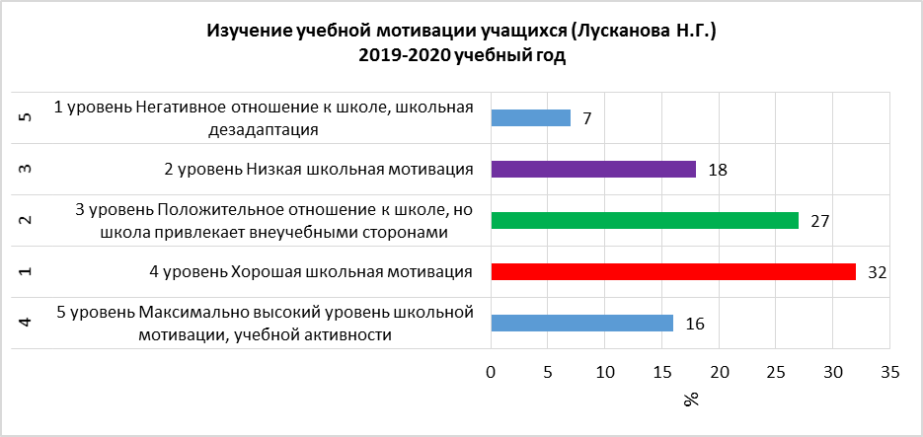
Рис.1
На основании представленных данных можно сделать вывод, что у большинства обучающихся (93%) сформирована познавательная мотивация.
Анализ сформированных интересов представлен на рисунке 2.

Рис.2
У большинства опрошенных преобладают интересы в сфере предпринимательства, педагогики и медицины, литературы и сферы искусства.
В более обобщенном виде исследования показаны на рисунке 3, доминирующей сферой интересов является область знаний «человек-человек»:
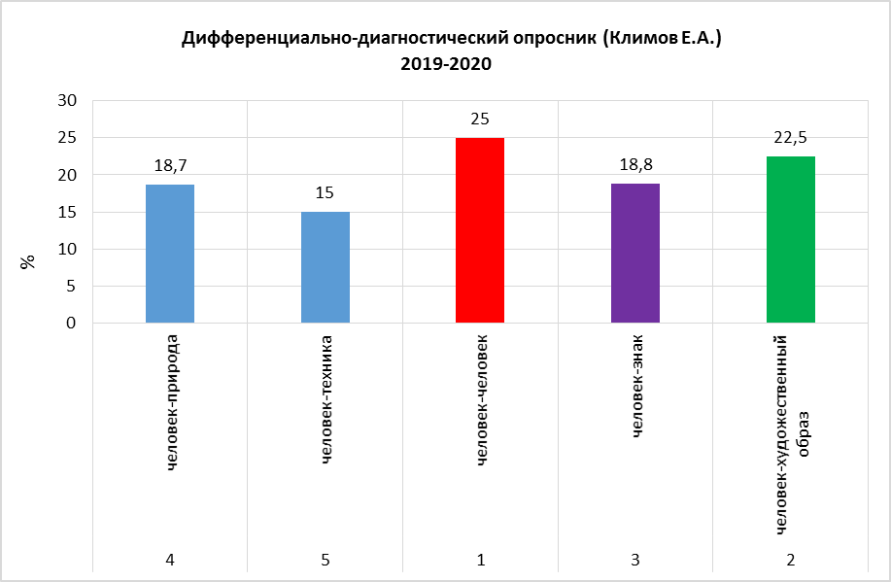
Рис.3.
Педагоги –психологи выявили уровень сформированной социальной зрелости (рис.4):

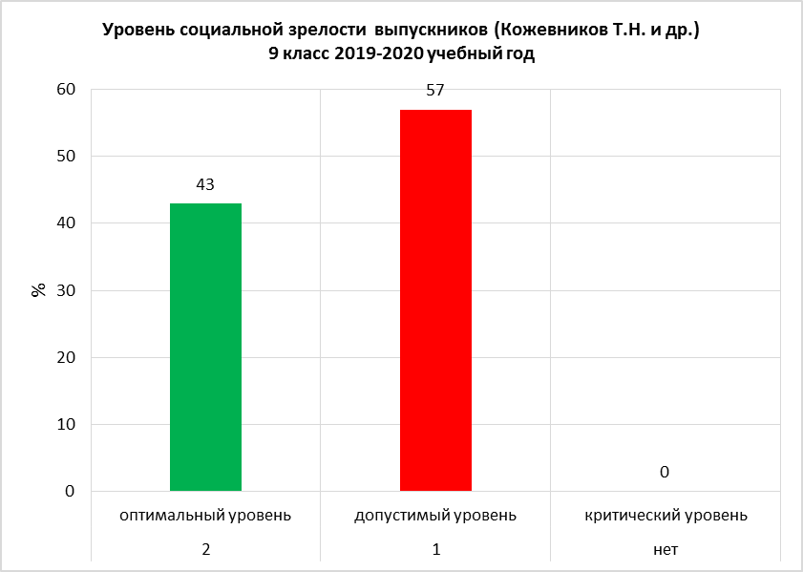
Рис.4
Анализ данных показал, что у большинства учащихся 9-х классов (57%) наблюдается допустимый (средний) уровень социальной зрелости, оптимальный уровень (хороший) – у 43% подростков, поэтому все гимназисты выпускных девятых классов нормально социализированы, и это поможет им в дальнейшем хорошо адаптироваться в обществе.
По итогам учебного года в гимназии 24 отличника на уровне основного общего образования.
Ежегодно гимназисты принимают участие во Всероссийских проверочных работах (ВПР) – это контрольные работы по различным предметам, проводимые для школьников всей страны с целью выявления уровня сформированности результатов ФГОС, в том числе личностных.
Результаты обучающихся МАОУ гимназии №18 всех уровней обучения выше средних показателей по г.Н.Тагилу и Свердловской области, о чем свидетельствуют данные представленные в таблицах ниже.

Таблица 7
Результаты Всероссийских проверочных работ (математика)
 | Распределение групп баллов в %
 | 2 |  | 3 | 4 |  | 5
5 класс (по программе 4 класса)
Свердловская область | 8,23 |  | 26,25 | 42,93 |  | 22,58
г.Нижний Тагил | 10,37 |  | 26,39 | 40,48 |  | 22,76
МАОУ гимназия № 18 | 1,71 |  | 12,82 | 38,46 |  | 47,01
6 класс (по программе 5 класса)
Свердловская область | 32,22 |  | 33,89 | 23,6 |  | 10,29
г.Нижний Тагил | 33,42 |  | 33,99 | 21,96 |  | 10,63
МАОУ гимназия № 18 | 3,92 |  | 37,25 | 31,37 |  | 27,45
7 класс (по программе 6 класса)
Свердловская область | 40,17 | 40,1 |  |  | 17,28 |  | 2,45
г.Нижний Тагил | 43,25 | 39,68 |  |  | 15,18 |  | 1,89
МАОУ гимназия № 18 | 2,9 | 56,52 |  |  | 30,43 |  | 10,14
8 класс (по программе 7 класса)
Свердловская область | 17,36 |  | 50,21 | 25,93 |  | 6,5
г.Нижний Тагил | 34,53 |  | 44,2 | 17,18 |  | 4,09
МАОУ гимназия № 18 | 39,4 |  | 42,89 | 14,21 |  | 3,5
9 класс (по программе 8 класса)
Свердловская область | 19,24 |  | 57,98 | 20,93 |  | 1,85
г.Нижний Тагил | 38,16 |  | 49,8 | 11,25 |  | 0,79
МАОУ гимназия № 18 | 45,37 |  | 46,94 | 7,28 |  | 0,4

Гимназисты активно участвуют в олимпиадах и конкурсах.
Таблица 8
Призеры и победители в интеллектуальных олимпиадах и конкурсах
Название конкурса | ООО
Международный уровень
ЦДО «Снейл». Международный конкурс-игра по русскому языку «Ёж» | 80
ЦДО «Снейл». Международный Конкурс-игра по математике «Слон» | 4
ЦДО «Снейл» Международная олимпиада по физической культуре «Орленок» | 8
Международный конкурс по информатике проект Мега-талант | 4
Международный конкурс по математики «Кенгуру» | 7
Международная олимпиада «Плоды просвещения» | 11
Международный проект «Интеллект-экспресс» | 24
Международный проект «Мультиурок» | 9
Международный конкурс Мегаталант | 7
Международная интеллектуальная олимпиада для школьников и студентов  "Вокруг света - 2020" | 2
Международный конкурс «История государства Российского» | 1
Олимпиада «Школьная вселенная» | 9
Международная олимпиада «Олимпис» | 7
Международный флэшмоб «Задача дня» | 54
Итого | 227
Всероссийский уровень
Всероссийская олимпиада МАН «Интеллект – экспресс» | 35
Довузовская олимпиада «Пятерочка» | 253
Всероссийский конкурс «КИТ – компьютеры, информатика, технологии» | 10
Фестиваль «Звездный путь» | 1
Олимпиада «Юные таланты» ПИИУ | 7
НПК «На пути к познанию» | 1
Всероссийская акция «Мы помним, мы гордимся!» | 1
Конкурс проектов «По морям по океанам» | 1
Итого | 309
Региональный уровень
Олимпиада «Старый соболь» | 20
Олимпиада «Соболь» | 19
Олимпиада «Мини-соболек» | 4
Региональный конкурс «Юный переводчик» | 1
Конкурс «Мы-правнуки победы» | 7
Открытая олимпиада «Юных геологов» | 1
Региональный этап Всероссийского конкурса сочинений «Без срока давности» | 1
Региональный этап Всероссийского конкурса «Красота Божьего мира» | 4
Региональный этап Всероссийского конкурса иллюстрированных детских рассказов «Наследие Святого Благоверного князя Александра Невского» | 3
Пятый областной поэтический фестиваль «Щегол» | 1
Областной конкурс детского литературного творчества «Вдохновение» | 1
Региональный конкурс «Один день по французски», организованный «Французским Альянсом» (при посольстве Франции г. Екатеринбург | 4
Региональный этап Всероссийского конкурса сочинений 2020г | 4
Региональный конкурс «Конституция и мы | 1
Конкурс проектов «Технофест | 1
Региональный этап ОВИО «Наше наследие» | 7
Итого: | 79
Городской уровень
Городской литературный конкурс «Серебряное пёрышко» | 20
Конкурс на иностранном языке «В гостях у сказки» | 1
Викторина «Quizz – Please» | 1
Городская интегрированная олимпиада по физике и информатике «Физикон» | 1
Конкурс чтецов «В начале было слово…» | 18
Муниципальный этап Всероссийского конкурса юных чтецов «Живая классика» | 3
Конкурс компьютерной графики и анимации | 1
Городской открытый конкурс детского литературного творчества «Серая шейка» | 2
Муниципальный этап Всероссийского конкурса сочинений 2020г | 5
Открытый городской конкурс чтецов на иностранных языках | 5
Муниципальный этап ОПК | 2
Муниципальный этап ОВИО «Наше наследие» | 26
Итого: | 85

В сентябре 2020 года прошел школьный этап ВсОШ, в котором приняли участие гимназисты 5-9 классов, значительная часть из них стала победителями и призерами:
5 класс – 97 человек,
6 класс – 92 человека,
7 класс – 85 человек,
8 класс – 67 человек,
9 класс – 70 человек,
Обучающиеся гимназии активно участвовали в 2020 году в городской краеведческой игре «Мы живем на Урале». По итогам 2019-2020 года, гимназия заняла 1 место.
Таблица 9
Итоги участия в городской краеведческой игре «Мы живем на Урале»

2018 | 2019 | 2020
- Исторический квест «100 лет революции» - 1 место  - Конкурс детских художественных работ «Человек и космос» - Гран-при (макет),  3 место (рисунок)  - Конкурс-выставка «Покоряя космос» -  2 место, 3 место  - Конкурсная игра «Арт-путешествие тагильского трамвая» - 2 место  - Конкурс издательских проектов – 2 место  - Литературно-краеведческие чтения «Ради жизни на Земле» - Гран-при, 2 место  - Конкурс-защита исследовательских проектов «Театральная площадь» – 1 место  - Интеллектуальная игра «Музейный вояж» - 1 место | -Городской смотр-конкурс макетов- 1 место  -Городской конкурс рисунков «Из окна вагона»-1 место  -Городская конкурсная игра «Гений да Винчи на Урале» -2 место  Конкурс-защита исследовательских проектов  «История изобретательства: гидротехнические сооружения и паровые машины»- 3 место  -Городской конкурс издательских проектов.  Разработка и изготовление настольной краеведческой игры  «Восхождение на Лисью гору»-ГРАН-ПРИ  -Городской конкурс детских художественных работ «Урал в сказах П.П.Бажова»  Номинация «Иллюстрация к произведениям П.П.Бажова»-  1 место, 3 место  Номинация «Сценография сцены к произведениям П.П.Бажова»-  2 место | -Городской интеллектуальный тур по ВОВ в рамках игры «Мы живём на Урале»-2 место;  -Городская выставка детских художественных работ «Сказы Бажова» в рамках игры «Мы живём на Урале»- 1место;  3 –место;  -Городской конкурса «Военно-исторический календарь» -  1 место и 2 место;  Городской конкурс-защита краеведческих проектов в рамках игры «Мы живём на Урале» - 2 место
Итоговое - 2 место | Итоговое - 1 место | Итоговое - 1 место

Обучающиеся на уровне основного общего образования стали победителями и призерами творческих конкурсов.

Таблица 10

Достижения учащихся в творческих конкурсах различного уровня

Уровень | 2017 | 2018 | 2019 | 2020
 | Количество победителей и призеров различных конкурсов
ООО | 310 | 420 | 477 | 316

В реализации инвариантных модулей программы воспитания на уровне основного общего образования вовлечены все обучающиеся и их родители (100%).
Охват гимназистов курсами внеурочной деятельности составляет – 100%. Вовлечены в программы дополнительного образования составляет – 80 %
В реализации инвариантных модулей программы воспитания на уровне основного общего образования вовлечены все обучающиеся и их родители (100%).
Вовлеченность обучающихся в вариативные модули составляет 85% :

Таблица 11

Название модуля | % вовлеченных обучающихся
«Ключевые дела» | 100 %
«Звёздная дорога детства» | 100 %
«Творческие мастерские» | 100 %
«Детские общественные объединения» | 50 %
«От сердца к сердцу» | 100 %
«Наше наследие» | 100 %
«Весёлые каникулы» | 40 %
Итого | 86%

Приказ министерства образования и молодежной политики Свердловской области от 17.09.2020 №699-Д
http://future4you.ru/index.php?Itemid=237&id=586&option=com_content&view=article

